بسم الله الرحمن الرحيم

**مذكرات الوحدة الثانية من المقطع الأول**

**للسنة الثالثة**

**2025/2024**



لوحة القيادة الأسبوعية

|  |  |  |  |  |
| --- | --- | --- | --- | --- |
| **الأنشطة** | **الميادين** | | **المحتوى** | **الكفاءة الختامية** |
| **لغة عربية** | **فهم المنطوق و التعبير الشفوي** | **النص المنطوق** | **ملاكي** | **يفهم خطابات منطوقة من مختلف الأنماط مع التركيز على النمط السردي و يتجاوب معه** |
| **الأساليب** | **الإسادراك ـ لكن ـ** | **يسرد حدثا انطلاقا من سندات متنوعة في وضعيات تواصلية دالة** |
| **فهم المكتوب والتعبير الكتابي** | **التراكيب النحوية** | **الفعل** | **يقرأ نصوصا من مختلف الأنماط مع التركيز على النمط السردي تتكون من 80 إلى 100 كلمة أغلبها مشكولة قراءة سليمة و يفهمها** |
| **الصرف/ الإملاء** | **المذكر والمؤنث** |
| **الرصيد اللغوي** | **القيم** |
| **القراءة والمطالعة** | **الوعد هو الوعد** |
| **المحفوظات** | **نشيد الأبوة والطفولة** |
| **إنتاج كتابي** | **ترتيب أحداث فقرة** | **ينتج كتابة نصوصا من أربعة إلى ستة أسطر من مختلف الأنماط مع التركيز على النمط السردي في وضعيات تواصلية دالة** |
| **المشروع** | **كتابة قصة** |
| **رياضيات** | | **الأعداد و الحساب** | **الأعداد من 0 إلى 999 (1)**  **الجمع والطرح (2)** | **يحل مشكلات بتجنيد معارفه المتعلقة بالأعداد الطبيعية الأصغر من**  **100000 (قراءة و كتابة ،مقارنة وترتيبا والعلاقات بينها واستعمال المعلومات الموجودة في كتابتها)و عمليات الجمع و الطرح و الضرب و الحساب بنوعيه (آلي و متمعن فيه)** |
| **تنظيم معطيات** | **/** | **يحل مشكلات باستعمال معلومات عددية منظمة في قوائم أو جداول أو مخططات أو صور و ينظم معلومات في جدول** |
| **الفضاء و الهندسة** | **التنقل على مرصوفة** | **يحل مشكلات متعلقة بوصف تنقل أو تحديد موقع شيء في الفضاء أو على مخطط ونقل شكل أو مقارنة أطوال أو إستقامية أو التعامد أو التناظر المحوري باستعمال مصطلحات مناسبة** |
| **المقادير و القياس** | **/** | **يحل مشكلات متعلقة بمقارنة و قياس مقادير (أطوال/كتل/سعات/مدد) باستعمال الأدوات و الوحدات المناسبة (أجزاء و مضاعفات المتر ،الغرام ومضاعفاته ،اللتر و أجزاؤه ، يوم ،شهر ،سنة ، h ;min;s** |
| **تربية اسلامية** | | **القرآن الكريم والحديث النبوي الشريف** | **/** | **يحسن المتعلم استظهار ماحفظ من القرآن الكريم والحديث الشريف في وضعيات التعلم و الأداء** |
| **مبادئ أولية في العقيدة الإسلامية والعبادات** | **الإيمان بالله +**  **الإيمان بالملائكة** | **يعدد المتعلم أركان الإيمان وقواعد الإسلام ويعرف بعض أركان الإيمان(الله الملائكة)ويذكر بعض أسماء الله الحسنى في وضعيات تعلمية ويبدي أثرها في التواصل مع محيطه ويحسن تناول المعارف المتعلقة بالوضوء والصلاة و كيفية أدائهما ويوظفها في وضعيات الممارسة.** |
| **تهذيب السلوك** | **/** | **يجسد المتعلم بسلوكه اليومي جملة المعارف والقيم المكتسبة ويمارسها** |
| **السيرة النبوية** | **/** | **يعرف المتعلم محطات من سيرة النبي صلى الله عليه و سلم و أخلاقه ويسترشد بالمواعظ الأخلاقية من سلوكه و مناقبه و يتعرف على قصتي آدم و نوح عليهما السلام** |
| **تاريخ** | | **أدوات و مفاهيم المادة** | **/** | **يتمرس على بناء مفاهيم تخص الزمن ، الحدث ، السلم الزمني ، الاثار،مصادر المعلومة التاريخية** |
| **جغرافيا** | | **أدوات و مفاهيم المادة** | **المعالم المكانية** | **يختار المسار المناسب للتوجه والتنقل بعد الكشف عن معالم مكانية في محيطه القريب** |
| **تربية مدنية** | | **الحياة الجماعية** | **آداب الأكل** | **يعبر عن سلوك إيجابي تجاه الذات والآخرين من خلال احترامه للقواعد الصحية والقواعد العامة في محيطه** |
| **تربية علمية** | | **الإنسان و الصحّة** | **سوء التغذية** | **يحافظ على صحته و يهتم بصحة غيره باحترام القواعد الصحيّة بتجنيد موارده حول بعض مظاهر الوظائف الحيوية عند الانسان** |
| **تربية فنية** | **ت تشكيلية** | **فن الرسم و التلوين** | **تركيب العناصر التشكيلية بطريقة منظمة** | **ينجز عملا فنيا تعبيريا فرديا أو جماعيا مركبا ذو بعدين أو ثلاثة أبعاد يطبق فيه قاعدة الألوان الحارة والباردة قصد المحافظة على البيئة والمحيط و تذوق جمالهما.** |
| **ت موسيقية** | **التذوق الموسيقي و الاستماع** | **/** | **يستمع إلى التشكيلات و المجموعات الموسقية قصد التعرف عليها وعلى نوع الموسيقى التي تعزفها** |
| **النشيد و الأغاني التربوية** | **/** | **يؤدي مجموعة من الأغاني التربوية و الأناشيد** |

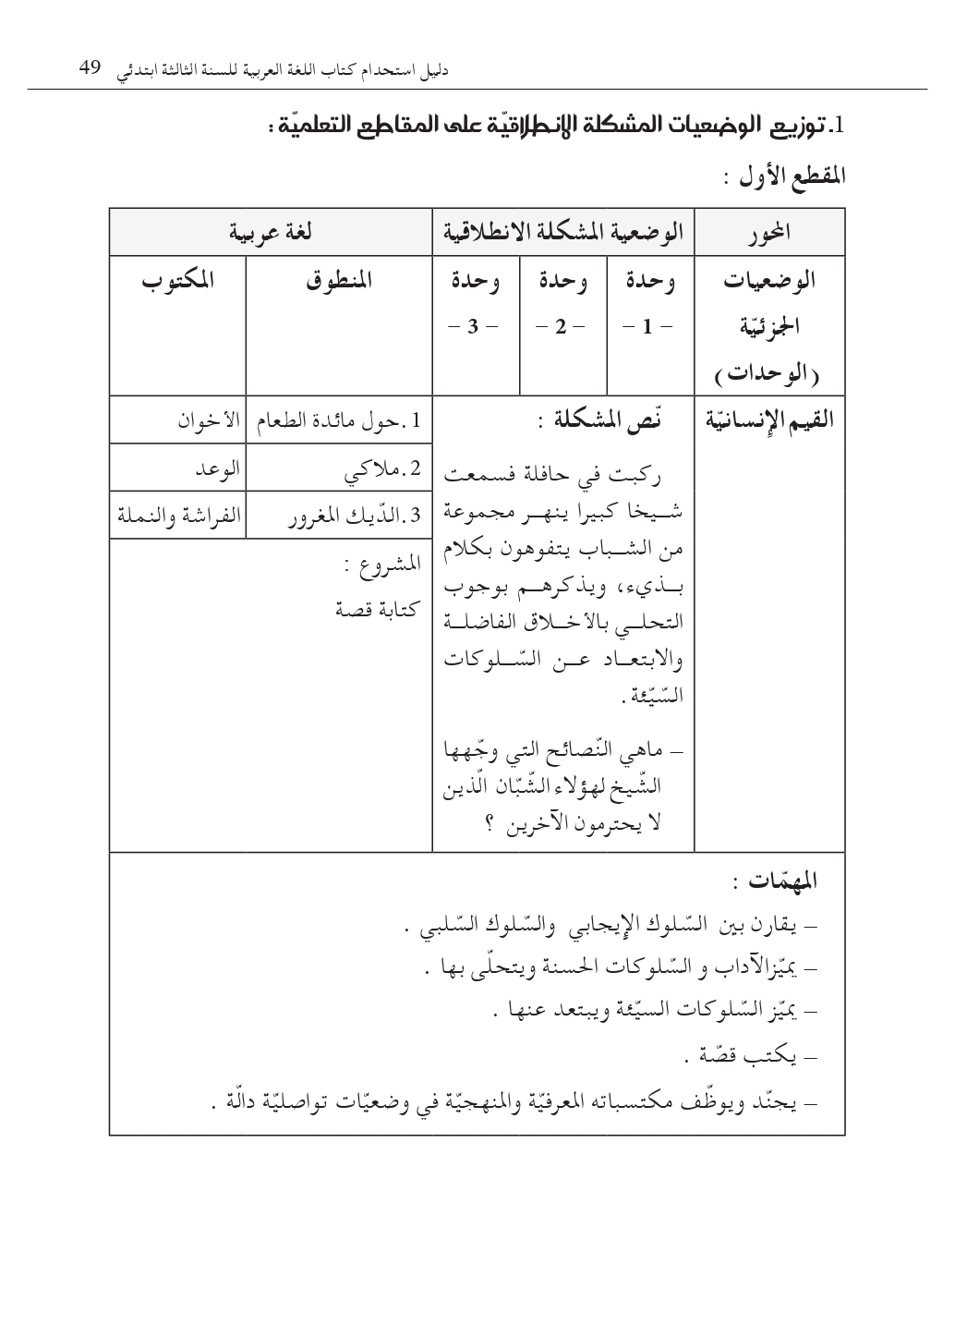

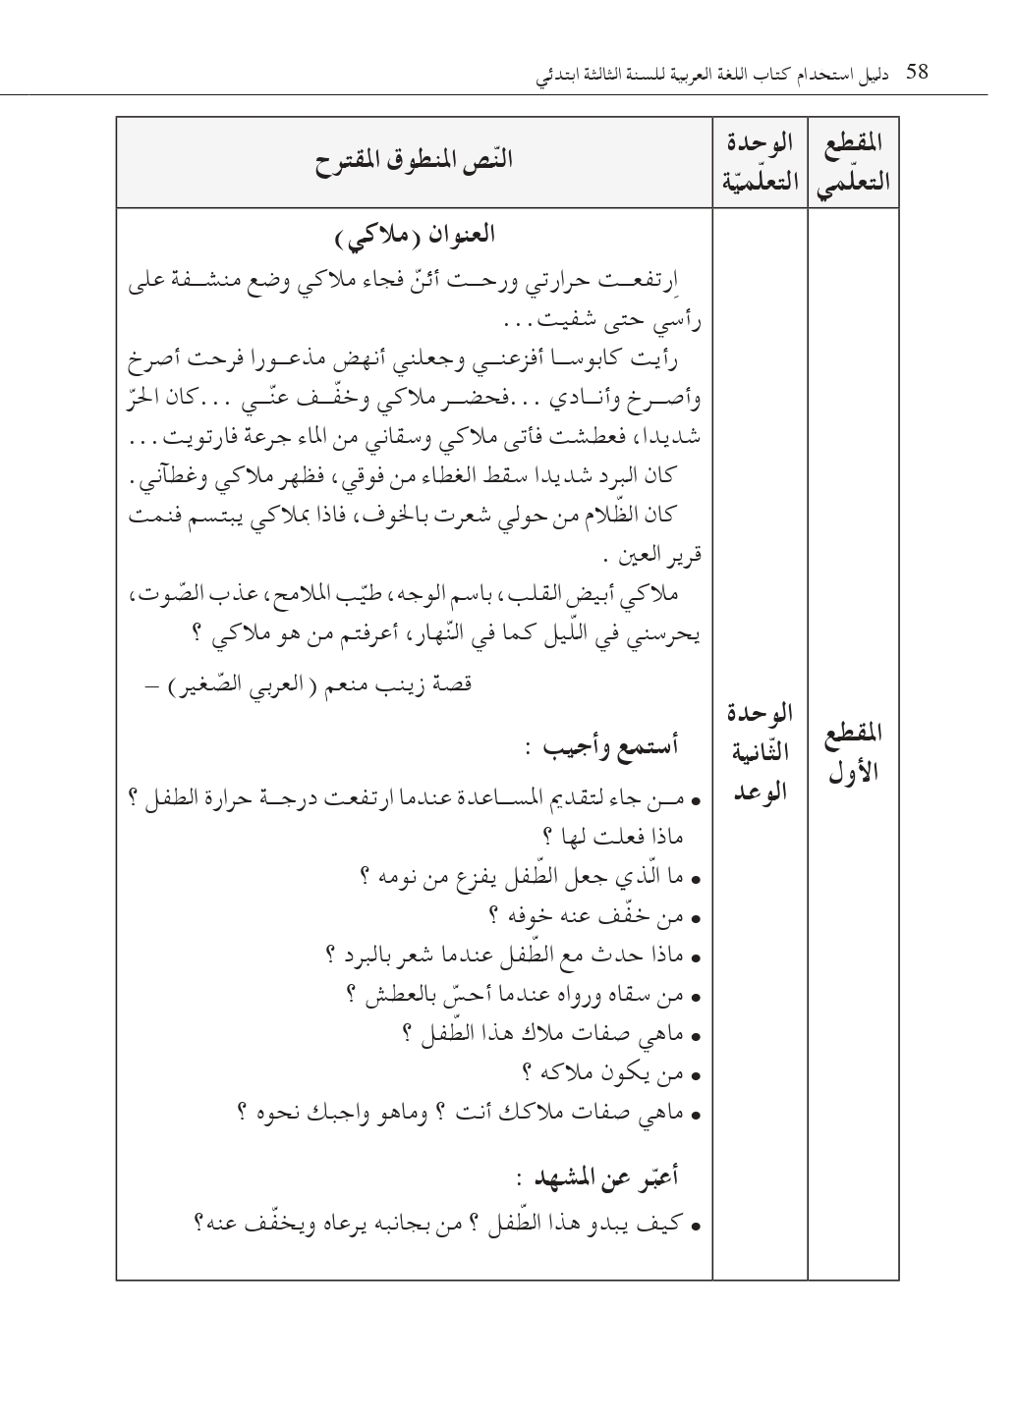

**مذكرة بيداغوجية في اللغة العربية**

**السنة الثالثة**

**المقطع : القيم الإنسانية النص المنطوق: ملاكي**

**الميدان: فهم المنطوق و التعبير الشفوي النشاط : فهم المنطوق + التعبير الشفوي المدة : 30 د + 30 د**

|  |  |
| --- | --- |
| **الهدف :**   * **يُبدي فهمه العام للموضوع و يتجاوب معه و يعرف قيمة الأم و ما تقوم به من أجل صغارها و واجبه نحوها.** * **يستعمل حروف الربط (و، فـ ، ثمّ ، أو) في تعبيره و تواصله .** | **الوسائل :**   * **النص المنطوق ، صور و سندات الكتاب** |

|  |  |  |  |
| --- | --- | --- | --- |
| المراحل | | الوضعيات التعلمية و النشاط المقترح | مؤشرات التقويم |
| مرحلة الانطلاق | | **يقوم المعلم بعرض الوضعية الإنطلاقية الأم و شرحها للتلاميذ دون حلّها (الحل في أسبوع الإدماج) في مدة 10 دقائق و مناقشتها معهم .**  **يطرح بعض الأسئلة من أجل استنطاق المهمات و التركيز على المهمة الثانية :**  **ماهي السلوكات الحسنة التي يجب أن نتحلى بها ؟** | **يصوغ أجوبة تدل على فهم السؤال**  **يستعمل الرصيد اللغوي** |
| بناء التعلمات | فهم المنطوق | **النشاط 1: عرض المنطوق**   * **تهيئة جو الإستماع المناسب من انتباه و متابعة** * **عرض النص المنطوق مع مراعاة الجوانب التالية: الفكري / اللغوي / اللفظي / اللمحي (الإيحاء والإيماء).**   **النشاط 2: التحاور**   * **تجزئة النص المنطوق قراءة والإجابة ثم أجرأة أحداثه.** * **طرح الأسئلة المرفقة بالنص المنطوق من الدليل**   **النشاط 3: تقييم النص المنطوق**   * **طرح سؤال أخير من أجل استخراج القيم من النص المنطوق** * **من يستخرج لنا قيمة هامة من هذا النص؟** * **استخلاص القيم من النص المنطوق و تدوينها على السبورة .**   **مخاطبة الأم والثناء عليها ـ احترام الأم و طاعتها** | **يستمع إلى النص**  **تصدر عنه اشارات و ايحاءات تدل على اهتمامه بالموضوع**  **يجيب بجمل تامة المعنى**  **يستخرج القيم من النص**  **يعبر شفويا عن مشهد**  **و يعيد بناء النص المنطوق**  **يبدي رأيه**  **يبني جملا استنادا إلى النص**  **يقرأ الجمل و يوظف الصيغ**  **يؤدي دورا متقمصا شخصية** |
| تعبير شفوي | **النشاط 1: التحاور حول النص المنطوق**   * **العودة إلى الصورة ص 13 و مطالبة التلاميذ بالتعبير عن أحداثها (بعد القيام بفك رموز الصورة و محتوياتها ) كما يمكن الاستعانة بصور خارجية** * **تحفيز التلاميذ إلى إبداء الرأي و التعبير عن الأحاسيس و المشاعر**   **النشاط 2: أشاهد و أتحدث**   * **دفع التلاميذ إلى تأمل الصور و التعبير عنها انطلاقا من تعليمات محددة تؤدي إلى تفصيل مضمون السند** * **ترك الحرية للتلاميذ للتعبير عن السند و استذكار أحداث النص المنطوق**   **النشاط 3: أستعمل الصيغ**   * **مواصلة طرح الأسئلة وصولا إلى استخراج الصيغ المراد دراستها .** * **ماذا قالت الكاتبة في أول النص ؟**   **ارتفعت حرارتي ورحت أئنّ فجاء ملاكي ووضع منشفة مبللة على رأسي حتى شفيت**   * **قراءة الجمل و العبارات و شرحها** * **خلق وضعيات للتدريب عليها شفويا** * **حل الوضعية على الكتاب ص 13 بملاحظة الصور و التعبير عنها باستعمال الصيغ** * **مسرحة الحوار** |
| التدريب والاستثمار | | **النشاط 3: استثمار**  **الانتقال إلى دفتر الأنشطة اللغوية ص 8**   * **أتذكر و أجيب (شفويا)** * **أستعمل الصيغة (شفويا)** | **ينجز النشاط شفويا** |

**مذكرة بيداغوجية في اللغة العربية**

**السنة الثالثة**

**المقطع : القيم الإنسانية النص المكتوب: الوعد هو الوعد**

**الميدان: فهم المكتوب النشـــــــــاط : قراءة (أداء + فهم) المدة : 1 سا**

|  |  |
| --- | --- |
| **الهدف :**   * **يفهم ما يقرأ و يستعمل القرائن اللغوية و غير اللغوية لفهم معاني الكلمات الجديدة .** * **يثري رصيده اللغوي و المعرفي بكلمات متعلّقة بالوحدة .** * **يتدرّب على القراءة بأنواعها .** * **ينمي قيمه الخلقية و الدينية والمدنية المستمدّة من مكوّنات الهوية الوطنيّة.** | **الوسائل :**  **كتاب التلميذ ، القاموس ، اللوحة ، ورقة عمل** |

|  |  |  |
| --- | --- | --- |
| المراحل | الوضعيات التعلمية و النشاط المقترح | مؤشرات التقويم |
| مرحلة الانطلاق | اتفقت مع صديقك على مساعدة أحد الفقراء يوم الجمعة . جاء يوم الجمعة فهل ستفي بوعدك ؟ أم أنك ستتخلى عن وعدك؟  تعالو معي اليوم لنستمع إلى قصة الوعد هو الوعد | يجيب عن الأسئلة |
| بناء التعلمات | النشاط 1: التهيئة   * ملاحظة الصورة المصاحبة للنص و التعرف على الشخصيات * ماذا تشاهد في الصورة ؟ * يسجل المعلم توقعات التلاميذ حول الموضوع بجمل بسيطة .   النشاط2: قراءة و فهم   * قراءة النص كاملا قراءة جهرية نموذجية مشخصة و معبّرة * طرح سؤال لاختبار مدى الفهم الشخصي للتلميذ   السؤال 1/2(المستوى الحرفي من ورقة العمل)   * قراءات فردية للتلاميذ تتخللها أسئلة لشرح المفردات واستخراج معاني صريحة من النص :السؤال3/4/5(المستوى الحرفي من ورقة العمل) * يتابع الأستاذ باهتمام قراءات التلاميذ و يساعد المتعثرين منهم * يتعرّض المتعلم إلى معاني بعض المفردات فيشرحها و يوظفها   النشاط 3: تقييم النص   * قراءة النص كاملا من طرف أحسن التلاميذ قراءة * طرح السؤال 7/8 (المستوى الاستنتاجي من ورقة العمل) .   **ملاحظة** :   * للأستاذ حرّية اختيار الاستراتيجية التي يراها مناسبة في طرح الأسئلة * للأستاذ حرية اختيار الوسيلة الأنسب لطرح الأسئلة (ورقة العمل/ اللوحة/السبورة/ شفويا ....) | يتعرف على شخصيات الصورة و يسميهم  يقرأ النص محترما علامات الوقف  يجيب عن الأسئلة  يستخرج معاني عبارات  يستنتج قيما من القصة |
| الادماج الجزئي | النشاط 4 :  الانتقال إلى أيقونة أثري لغتي ص 16  الانتقال إلى دفتر الأنشطة ص 9   * انجاز فقرة أفهم النص | يجيب عن الأسئلة شفويا كتابيا |

**ورقة عمل رقم 1 خاصة بالفهم القرائي**

**المستوى الحرفي :**

**السؤال الأوّل :**

**سمّ الشخصيات المذكورة في القصة :** ..............................................................................................

**السؤال الثاني :**

**أختها**

**دميتها**

**صديقتها**

**على من يعود الضمير "ها" في الجملة: " أعتني بشعرها الطويل " :**

**السؤال الرابع :**

**اشطب الكلمة الشاذة من بين هذه الكلمات**

**بيت ، أب ، أم ، مائدة ، عيادة ، أسرة ، غرفة**

**السؤال الثالث :**

**ضع دائرة حول معنى كلمة " أتوق إليه " من بين الكلمات**

**وما كنت أتوق إليه أكثر هو أن يرى والدي نتيجتي**

**أختاره أرجوه أسأله**

**السؤال الخامس: املأ خريطة القصة**

**عنوان القصة** : ........................................

**المكان** : ........................................

**الزمان** : ........................................

**الشخصيات** : .......................................................

**السؤال السادس:**

**ارفع يديك إذا سمعت جملة صحيحة**

* **وعد الأب ابنته بشراء قصة**
* **نسي الأب إحضار اللعبة**
* **خرج الأب في الليل لإحضار اللعبة**
* **تحصلت البنت على أعلى معدّل**

**المستوى الإستنتاجي :**

**السؤال السابع : استخرج من النص الجملة التي تدلّ على إصرار الأب على إحضار الهديّة** ؟

.........................................................................................................................................................................

**السؤال الثامن : استنتج قيمة من النص و اكتبها**

.........................................................................................................................................................................

**مذكرة بيداغوجية في اللغة العربية**

**السنة الثالثة**

**المقطع : القيم الإنسانية النص المكتوب:الوعد هو الوعد**

**الميدان: فهم المكتوب و التعبير الكتابي النشـــــــــاط : قراءة + الظاهرة التركيبية (الإسم) المدة : 60 د**

|  |  |
| --- | --- |
| **الهدف :**   * يتعمق في فهم النص * يتعرف على الإسم و يوظّفه | **الوسائل :**  كتاب التلميذ ، اللوحة ، ورقة عمل |

|  |  |  |
| --- | --- | --- |
| المراحل | الوضعيات التعلمية و النشاط المقترح | مؤشرات التقويم |
| مرحلة الانطلاق | بماذا وعد الأب ابنته ؟ بمناسبة ماذا؟  هل فعلا أحضر معه الهديّة؟ | يجيب عن الأسئلة شفويا |
| بناء التعلمات | النشاط الأول : قراءة نموذجية   * يقوم المعلم بقراءة النص قراءة نموذجية مشخصة و معبرة . * يطرح المعلم سؤالا بسيطا (سؤال رقم 1 من المستوى الاستنتاجي على ورقة العمل2 )   النشاط الثاني : قراءات فردية   * يتداول مجموعة من التلاميذ على قراءة فقرات النص مجزّأة * يطرح المعلم مجموعة من الأسئلة تتخلل قراءات التلاميذ (السؤال 2 من المستوى الاستنتاجي على ورقة العمل 2) * طرح أسئلة أخرى (السؤال 3/4/5 من المستوى الناقد على ورقة العمل2)   النشاط الثالث: تراكيب نحوية   * يطرح المعلم سؤالا لتحديد الظّاهرة النحوية المستهدفة * يدوّن المعلم الجملة على السبورة   **قضيت النّهار وأنا أفكّر في الدّمية ولما عاد أبي مساء إلى البيت ، أسرعت إليه و سألته عنها .**   * يقرأ المعلّم السند قراءة معبّرة * يقرأ بعض التلاميذ السند فرادى * التذكير بدرس الاسم (استخرج الأسماء من هذا النص) * يطرح أسئلة تستهدف الظاهرة مباشرة و تلوينها * شرح الظاهرة تفصيلا (الفعل ) * ينقل المعلّم التمرين من دليل المعلم ص 99 و ينجزه رفقة تلاميذه على السبورة و الألواح ، (يمكن اختيار تطبيقات أخرى) * اذكر أفعالا أخرى * رُفقة تلاميذه يقوم المعلّم بتدوين قاعدة بسيطة على السبورة يقرؤها بعض التلاميذ . | يستمع باهتمام لقراءة المعلم  يتابع قراءة المعلم  يقرأ الفقرة قراءة سليمة  يجيب عن الأسئلة كتابيا و شفويا  يستنبط السند  يميز الظاهرة  ينجز تدريبا كتابيا  يشارك في بناء القاعدة |
| استثمار | النشاط الثالث:   * الإنتقال إلى دفتر النشطة و ينجز التمرين أوظف الفعل ص 9 * يقوم المعلم بتصحيح النّشاط جماعيا على السبّورة ثم التلاميذ فرادى على دفاترهم . | ينجز التمرين كتابيا  ثم يصحح خطأه |

**ورقة عمل رقم 2 خاصة بالفهم القرائي**

**المستوى الاستنتاجي :**

**السؤال الأول :**

**رتب هذه الكلمات في جملة مفيدة : هدية ـ إذا تحصّلتِ ـ معدّل ـ سأشتري لك ـ جميلة ـ على ـ أعلى ـ في القسم .**

..........................................................................................................................................................................

**السؤال الثاني :**

**في أي فصل وقعت أحدث هذه القصة ؟ كيف عرفت ذلك؟**

تحرير الإجابة : ..............................................................................................................

**المستوى الناقد**

**السؤال الثالث:**

**هل هذه القصة حقيقية أم خيالية ؟ لماذا ؟**

تحرير الإجابة : ..............................................................................................................

**السؤال الرابع :**

**كان الجوّ عاصفا ، ومع ذلك أحضر الأب الهديّة لابنته ، ما رأيك في ذلك ؟ وماذا تسمي ما قام به الأب ؟**

.................................................................................................................................

**السؤال الخامس : لو أن الأب أخلف وعده ولم يحضر اللعبة .**

**هل ستصدّقه رزان إن وعدها مرة أخرى ؟ لماذا؟**

.................................................................................................................................

**المستوى الإبداعي**

.................................................................................................................................

.................................................................................................................................

* اختر نهاية أخرى لهذه القصة .
* ماذا تفعل لو كنت مكان الأب ؟

**مذكرة بيداغوجية في اللغة العربية**

**السنة الثالثة**

**المقطع** : **القيم الإنسانية**   **النص المنطوق:** ملاكي

**الميدان**: فهم المنطوق و التعبير الشفوي **النشاط** : إنتاج شفوي **المدة** : 60 د

|  |  |
| --- | --- |
| **الهدف :**   * **يجنّد موارده لبناء خطاب سردي انطلاقا من سند مسموع** * **يستعمل أدوات الربط (و ، فـ ، أو ، ثم) في وضعيات تواصلية دالّة** * **يقدم عبارات الشكر والتقدير** | **الوسائل :**  **صور و سندات ، مسلاط** |

|  |  |  |
| --- | --- | --- |
| المراحل | الوضعيات التعلمية و النشاط المقترح | مؤشرات التقويم |
| مرحلة الانطلاق | **العودة إلى النص المنطوق ة استذكار أهم الأحداث عن طريق طرح أسئلة**  **التذكير بشخصيات النص و زمانه و مكانه .... (مسرحة أحداثه)**  **السياق: في حفل نهاية السنة طُلب منك تقديم كلمة شكر للشخص الذي ساعدك... .**  **السندات : صور مدعّمة للمعنى + جمل**  **التعليمة : فلمن تتوجّه بالشكر والتقدير؟وماذا تقول؟** | **يصوغ أجوبة تدل على فهم السؤال** |
| بناء التعلمات | **النشاط الأول : عرض السندات (إدماج جزئي)**   * **عرض مجموعة من الصور والسندات**   **حفل ، القاء كلمة ، عناق ، شكر ....**   * **إعطاء التلاميذ حرية التعبير عن الصور و السندات**   **النشاط الثاني : الاستنتاج**   * **لمن نتقدم بالشكر والتقدير ؟** * **ماهي العبارات الأفضل ؟** * **من تراه أهلا للشكر والتقدير ؟** * **لماذا اخترت هذا الشخص ؟**   **النشاط الثالث : إدماج كلي**   * **التعبير عن جميع الصور بعد ترتيبها** * **التركيز على استعمال الصيغ و الأساليب في وضعيات تواصلية دالة** | **يعبر عن الصور والسندات**  **يجيب عن الأسئلة شفويا**  **يستعمل الصيغ في تعبيره**  **يشارك في بناء تعبير شفويا** |
| الاستثمار | **النشاط الرابع:**  **في حفل نهاية السنة طُلب مني تقديم كلمة شكر و تقدير للشخص الذي ساعدني على النجاح و تحصيل مرتبة الشرف ، وقفت على المنصة و أمسكت بالميكروفون ثم قلت :**  **...............................................................................................**  **...............................................................................................**  **...............................................................................................** | **يقدم كلمة شكر و تقدير** |

**مذكرة بيداغوجية في اللغة العربية**

**السنة الثالثة**

المقطع : **القيم الإنسانية**  النص المكتوب: الوعد هو الوعد

الميدان: فهم المكتوب والتعبير الكتابي النشـــــــــاط : قراءة + الظاهرة الإملائية (علامات الوقف) المدة : 1 سا

|  |  |
| --- | --- |
| **الهدف :**   * **يحدّد المجموعات الإنشائية في النص** * **يضع علامات الوقف في أماكنها المناسبة** | **الوسائل :**  **كتاب التلميذ ، اللوحة ، ورقة العمل** |

|  |  |  |
| --- | --- | --- |
| المراحل | الوضعيات التعلمية و النشاط المقترح | مؤشرات التقويم |
| **مرحلة الانطلاق** | تلخيص النص المكتوب بأسئلة موجّهة  هل أحضر الأب الهديه ؟ لماذا ؟ كيف تدارك خطأه؟ | يجيب عن الأسئلة  يلخّص النص |
| **بناء التعلمات** | النشاط الأول : قراءة نموذجية   * العودة إلى النص المكتوب و قراءته قراءة معبّرة من طرف المعلّم . * قراءات فردية وافرة من طرف بعض التلاميذ * التركيز على القراءة المسترسلة . * يطرح المعلم أسئلة من المستوى الإبداعي (انظر ورقة العمل رقم 2)   النشاط الثاني : تحديد المجموعات الإنشائية   * يقوم المعلّم بتشكيل مجموعات تتكوّن كل مجموعة من أربع متعلمين على الأقل . * يقوم المعلّم بتحديد فقرات النص مع كل مجموعة . * يوزّع المعلم الفقرات على التلاميذ و يطلب منهم اختيار عنوان مناسب لها . * يسجل المعلم عناوين الفقرات على السبورة * يستدرج المعلّم تلاميذه و يدرّبهم على استنباط الفكرة العامة للنص   النشاط الثالث : الظّاهرة الصرفية   * يطرح المعلّم أسئلة لتحديد الظاهرة الصرفية المستهدفة * يسجّل المعلّم السند على السبّورة بخط واضح و جميل . * يقرأ المعلّم السند ثم يوجّه بعض التلاميذ لقراءته قراءة معبّرة. * يشرح المعلم الفرق بين المذكر والمؤنث . * ينجز المعلم التمرين من الدليل ص 99 رفقة تلاميذه على السبورة بشطب الكلمات الدخيلة . (يختار الطريقة الأنسب) ككتابتها مسبقا في السبورة الخلفية أو تعليقها مكتوبة على ورق ... | يستمع باهتمام لقراءة المعلم  يقرأ النص قراءة سليمة  يجيب عن الأسئلة شفويا  يقترح نهاية أخرى  يحدد فقرات النص و يختار لها عنوانا  يستنبط السند  يقرأ السند  يميز الظاهرة  يضع علامات الوقف في مواضعها . |
| استثمار | النشاط الرابع :   * العودة إلى دفتر الأنشطة و إنجاز تمرين الصرف ص 9 * تصحيح النشاط جماعيا على السبورة ثم فرديا * يمكن للمعلم اختيار كراس القسم لإنجاز النشاط. | ينجز النشاط  يصحح |

**مذكرة بيداغوجية في اللغة العربية**

**السنة الثالثة**

المقطع : **القيم الإنسانية**

الميدان: التعبير الكتابي النشـــــــــاط : التدريب على الإنتاج الكتابي المدة : 60 د

|  |  |
| --- | --- |
| **الهدف :**   * **ينتج منصوصات حسب وضعيات التواصل** * **ينظّم إنتاجه الكتابي وفق نمط النص السردي** | **الوسائل:**  **دفتر النشاطات** |

|  |  |  |
| --- | --- | --- |
| المراحل | الوضعيات التعلمية و النشاط المقترح | مؤشرات التقويم |
| مرحلة الانطلاق | **أسئلة لاستهداف القيم من النص المكتوب**   * **استخرج العبارة الدّالة على وفاء الأب ؟** * **لماذا رفضت الأم خروج الأب ؟** * **استخرج من النص القيمة الإيجابية و أميّزها عن القيم السلبية .** * **اذكر قيما إيجابية أخرى ينبغي أن نتصف بها و نتعامل بها مع الآخرين** | **ينفذ تعليمات**  **يجلس باعتدال** |
| بناء التعلمات | **النشاط الأول :**   * **قراءة القصة ص 15 من دفتر النشاطات** * **يتداول بعض التلاميذ على القراءة** * **طرح أسئلة بسيطة لاختبار الفهم .**   **النشاط الثاني :**   * **عرض الجدول على السبورة** * **يتابع التلاميذ شرح المعلم على دفاترهم** * **يتدرّج المعلّم مع تلاميذه في إعطاء التعليمات و ملء الجدول** * **عنوان القصة** * **شخصيات القصة** * **مكان القصة وزمانها** * **الأحداث** * **العبارات المستعملة في القصة**   **النشاط الثالث:**   * **يعطي المعلم أخيرا فرصة للتلاميذ لملء خانات الجدول** * **يترك لهم الوقت الكافي للإنجاز** * **يتم التصحيح جماعيا على السبورة ثم فرديا على دتر النشاطات** | **يقرأ القصة و يفهمها**  **يملء الجدول حسب فهمه** |
| استثمار | **يحرر الإجابة كتابيا**  **يصحح خطأه** |

**ملاحظة : يمكن للأستاذ الاستعانة بالمذكرة المنهجية رقم (3) الصادرة بتاريخ 10/01/2019 عن المفتشية العامة للبيداغوجيا ، حيث تقترح أربعة أساليب من التدريب على الإنتاج الكتابي : التعويضي ،التركيبي ، البنائي ، التطويري أو الإثرائي ، فيختار الأسلوب الذي يتناسب مع مستوى تلاميذه ليتدرّج معهم حسب نمو قدراتهم في التعبير ، و للأستاذة وردة كتاب قيّم جمعت فيه هذه الأساليب في وضعيات تناسب مستوى التلاميذ بعنوان : أرافق طفلي في الإنتاج الكتابي .**

**مذكرة بيداغوجية في اللغة العربية**

**السنة الثالثة**

المقطع : **القيم الإنسانية**

الميدان: **فهم الكتوب** النشـــــــــاط : **محفوظات (نشيد الأبوة والطفولة)** المدة : 30 د

|  |  |
| --- | --- |
| **الهدف :**   * تدريب المتعلم على اللغة العربية الفصحى * يقرأ نصوصا شعرية بسيطة و يفهمها و يخفظها * تهذيب ذوق المتعلم و إرهاف حسّه و إكسابه القدرة على الإلقاء والمواجهة * شحذ ذاكرته وتدريبه على جودة النظق والإلقاء الممتع و تمثيل المعنى * استثمار المحفوظات في تنمية التذوق الأدبي وربطه بالتعبير الكتابي | **الوسائل :**  صور تناسب موضوع المحفوظة ، قاريء إلكتروني ، فيديو المقطوعة |

|  |  |  |
| --- | --- | --- |
| المراحل | الوضعيات التعلمية و النشاط المقترح | مؤشرات التقويم |
| مرحلة الانطلاق | **السياق : من الذي يسهر على تربيتنا و راحتنا ؟ ماهو واجبنا نحوه ؟**  **هل تحفظ أنشودة تهديها له ؟** | **يجيب عن الأسئلة** |
| بناء التعلمات | * **يتم عرض صورة أو قصّة تتناسب مع موضوع المقطوعة** * **جمع تصورات التلاميذ وصولا إلى اكتشاف الموضوع**   **مرحلة العرض:**   * **تعرض المقطوعة كاملة و تُقرأ قراءة نموذجية من طرف الأستاذ و بعض التلاميذ المتمكنين من القراءة .** * **عرض المقطوعة مسجّلة أو فيديو (إن توفرت)** * **تجزئة المقطوعة إلى أجزاء (حسب الأفكار الجزئية)** * **عرض المقطع الأول منفردا و قراءته قراءة نموذجية ثم قراءات فردية مع تصحيح النطق والحركات .**   **التحاور مع المقطع :**   * **أثناء قراءات التلاميذ يتم شرح المفردات و طرح أسئلة حول المعنى الحرفي و الاستنتاجي والنقدي** * **التركيز على الجوانب القيمية التي يتضمنها النص و أجرأتها**   **التحفيظ :**   * **تحفيظ الجزء باستعمال تغطية بعض الكلمات أثناء القراءة و تتم زيادة الكلمات المغطّاة كل مرّة بالتدريج** * **كتابة كلمات المقطع المستهدف على بطاقات ، و إجراء ألعاب التشويش والترتيب .** * **تجرى مسابقة (تنافس أفراد أو صفوف) من يستطيع حفظ البيت الأول؟ مع الاستظهار الصحيح والتصحيح والتوجيه .** | **يربط بين الصورة أو القصة وموضوع المحفوظة**  **يقرأ المقطوعة قراءة مسترسلة**  **يستخرج القيمة و يربطها بواقعه من خلال موقف ما** |
| استثمار | **الإستظهار :**   * **استظهار فردي للمقطع المحفوظ** * **توصية التلاميذ بمواصلة الحفظ خارج الحصة على الكتاب** * **يمكن استثمار موضوع المقطوعة بمسرحته أو نصره أو التعبير عنه برسم (في حصة الرسم)** | **يستظهر المقطع المحفوظ و يؤدّيه أداء سليما لفظا و تنغيما** |

**ملاحظة** : تقسّم المقطوعة إلى أجزاء على أن يتم تناول جزء في كل حصّة

**مذكرة بيداغوجية في اللغة العربية**

**السنة الثالثة**

**المقطع** : **القيم الإنسانية**

**الميدان**: **فهم المكتوب** **النشاط** : **مطالعة (قصة من اختيار المعلم)** **المدة** : **45 د**

|  |  |
| --- | --- |
| **الهدف :**   * **تنمية الدافع إلى القراءة** * **اكتساب المهارات القرائية (الاسترسال ، السرعة ، احترام علامات الوقف...)** * **إغناء الرصيد المعجمي** * **التدريب على فنون القراءة : الصامتة ، الجهرية ، التفسيرية .** * **الحصول على المعلومات والمعارف** * **تنمية القيم الخلقية والدينية و المدنية المستمدة من الهوية الإسلامية والوطنية** | الوسائل :  **قصص ، موسوعات علمية للأطفال .** |

|  |  |  |
| --- | --- | --- |
| المراحل | الوضعيات التعلمية و النشاط المقترح | مؤشرات التقويم |
| مرحلة الانطلاق | **فتح نقاش حول القصة أو الموضوع المراد قراءته والتوسع فيه (قد يكون النص المكتوب هو نفسه نص المطالعة )** | **يناقش و يجيب** |
| بناء التعلمات | **النشاط الأول : العرض**   * **عرض الكتاب (عنوانه ، كاته ....)** * **عرض صور القصة للتعرف على الشخصيات** * **يقوم المعلم بقراءة نص المطالعة كاملا قراءة معبرة مشخصة ، متجنبا الحركة من أجل وصل الصوت لكافة التلاميذ بنفس المستوى . كما يتجنب قطع القراءة بشرح أو تفسير ....** * **يطرح المعلم أسئلة بسيطة من المستوى الحرفي**   **النشاط الثاني : المطالعة و النقاش**   * **يتداول التلاميذ على قراءة القصة بداية بالافضل من اجل تجنيب البقية الوقوع في الاخطاء .** * **يقوم المعلّم بالتدخل في كل مرة لتصويب الأخطاء** * **يطرح المعلم أسئلة أخرى من المستوى الاستنتاجي فالناقد فالإبداعي** * **يشرح المفردات الصعبة و يوظفها في جمل قصد تثبيتها في الأذهان** * **استخلاص القيم والعبر والفوائد**   **النشاط الثالث : التلخيص**   * **يطلب المعلم من التلاميذ ملخصا شفويا للقصة مع استنباط العبر منها** * **اثارة حماس التلاميذ بالتنافس فيما بينهم لقراءة القصة قراءة ختامية معبّرة .** | **يميز الشخصيات**  **يجيب عن الأسئلة**  **يقرأ قراءة سليمة معبرة**  **يستخلص القيم**  **يعيد القصة ملخّصة** |
| التدريب والاستثمار | **النشاط الرّابع**   * **مسرحة أحداث القصة** * **اقتراح نهاية أخرى للقصة** | **يتقمص شخصية**  **يقترح نهاية أخرى** |

**المقطع الأول تربية إسلامية**

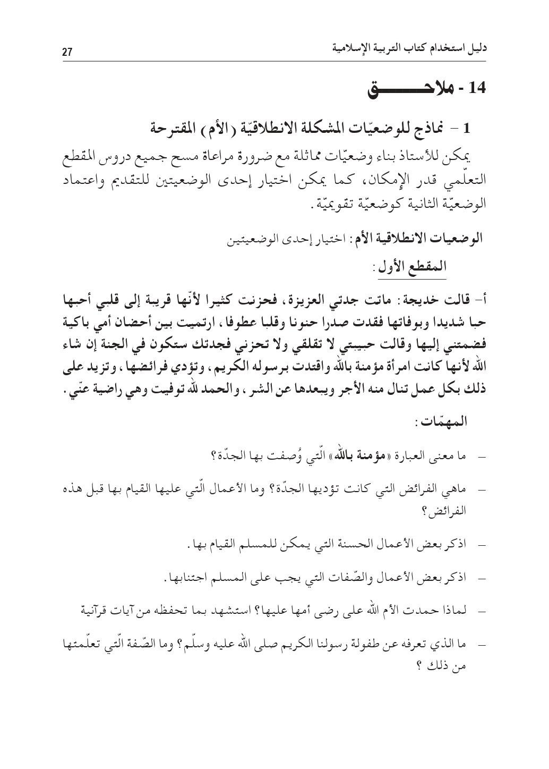

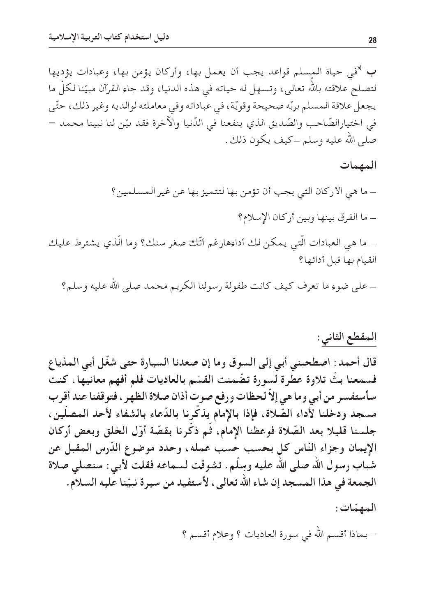

**مذكرة بيداغوجية في التربية الإسلامية**

**السنة الثالثة**

الميدان: مباديء أوّلية في العقيدة الإسلامية النشـــــــــاط : تربية إسلامية المدة : 30 د + 30 د + 30 د

موارد معرفية : **الايمان بالله + الإيمان بالملائكة**

|  |  |
| --- | --- |
| **الهدف :**   * **التعرف على معنى الإيمان بالله والملائكة** * **التعرف على موجبات الإيمان بالله والملائكة** * **الإقتداء بالأثر** | **الوسائل:**  **كتاب التلميذ ، صور . أوراق عمل** |

|  |  |  |
| --- | --- | --- |
| المراحل | الوضعيات التعلمية و النشاط المقترح | مؤشرات التقويم |
| مرحلة الانطلاق | **الحصّة الأولى 30 د**  **النشاط الأول:**   * **القاء الوضعية الانطلاقية الواردة في دليل المعلم و اجراء نقاش حولها واستنتاج المهمات والتركيز على مهمة الايمان بالله والملائكة.** * **محاورة التلاميذ حول المهمة (الايمان بالله والملائكة ) من أجل تثبيت المعارف السابقة وربطها بالتعلمات الجديدة .** | **يتذكر معارف سابقة**  **يجيب عن الاسئلة** |
| بناء التعلمات | **النشاط الثاني : أقرأ وأفهم:**  **مطالبة المتعلمين بفتح الكتاب ص 11**  **قراءة القصة على مسامعهم ومطالبتهم بالتداول على قراءة القصة، مع الشرح الإجمالي للمغزى .**  **من خلال السند يتم الوصول بالمتعلمين إلى ضبط الركن الأول من أركان الإيمان**  **النشاط الثاني :أنشطة التعلم:**  **يتم من خلال هذه الفقرة توظيف التعلمات الجديدة بهدف ترسيخها وذلك لقياس مدى اكتساب التلاميذ للمعارف من خلال إنجاز الأنشطة 1، 2 ص 12**  **النشاط الثالث : تعلمت:**  **عن طريق أسئلة هادفة يتم التوصل إلى نص تعلمت (ص13)**  **يتداول المتعلمون على قراءته بحسب ما يسمح به الوقت .**  **الحصّة الثانية 30 د**  **النشاط الأول : أقرأ وأفهم:**  **مطالبة المتعلمين بفتح الكتاب ص 50**  **قراءة القصة على مسامعهم ومطالبتهم بالتداول على قراءة القصة، مع الشرح الإجمالي للمغزى .**  **من خلال السند يتم الوصول بالمتعلمين إلى ضبط الركن الثاني من أركان الإيمان**  **النشاط الثاني :أنشطة التعلم:**  **يتم من خلال هذه الفقرة توظيف التعلمات الجديدة بهدف ترسيخها وذلك لقياس مدى اكتساب التلاميذ للمعارف من خلال إنجاز الأنشطة ص 50**  **النشاط الثالث : تعلمت:**  **عن طريق أسئلة هادفة يتم التوصل إلى نص تعلمت (ص 51).**  **يتداول المتعلمون على قراءته بحسب ما يسمح به الوقت .** | **يستمع إلى السند**  **يجيب عن أسئلة الفهم**  **يشارك في بناء التعلمات** |
| استثمار | **الحصّة الثالثة : 30 د**  **أتحقق من تعلماتي :**  **الصفحة 13 + 51**  **يقدم المعلم التعليمة لتلاميذه و يترك لهم المجال الكافي لابراز قدراتهم و تحكمهم فيها بشكل عملي ، يراقب و يوجه و يذلل بعض الصعوبات ، ثم تصحيح النشاط جماعيا على السبورة.** | **ينجز الأنشطة** |

**مذكرة بيداغوجية في التربية المدنية**

**السنة الثالثة**

**الميدان**: **الحياة الجماعية** **النشاط** : **تربية مدنية** **المدة** : 45 د

**الموارد المعرفية: أداب الأكل**

|  |  |
| --- | --- |
| **الهدف :**   * **يتعرف على آداب الأكل .** * **يتقيد و يلتزم بآداب الأكل .** * **يحافظ على صحته و يقدم النصيحة لغيره .** | **الوسائل:**  **الكتاب ، صور و سندات** |

|  |  |  |
| --- | --- | --- |
| المراحل | الوضعيات التعلمية و النشاط المقترح | مؤشرات التقويم |
| مرحلة الانطلاق | **عرض الوضعية الانطلاقية ص 6 من كتاب التلميذ**  **النشاط الأول:**  **أتذكر : انطلاقا من المكتسبات القبلية يجيب عن الأسئلة**   * **هل سمعت بمثل هذه النصائح ؟ و ممّن؟**   **" اجلس مستقيما ، لا تأكل بسرعة ، كل بيمينك ، هل قلت بسم الله؟....."** | **يستذكر مكتسباته**  **يجيب عن الاسئلة** |
| بناء التعلمات | **النشاط الثاني : أقرأ و ألاحظ :**  دعوة المتعلمين إلى قراءة نص الوضعية ص 9 و مشاهدة الصورة المعبرة عنها  طرح اسئلة حول فحواها   * **كيف كان تصرف التلميذ في المطعم؟** * **ما رأيك في تصرّفه ؟ على ماذا يدل ؟** * **لاحظ الصور في الأسفل واختر منها ما يدل على آداب الأكل ؟** * **عدد آداب الأكل التي تعرفها ، كيف تلتزم بها ؟** * **ماهي آداب الأكل التي عرفتها اليوم ؟** * **هل تحفظ حديثا نبويا يبين لنا آداب الأكل؟**   **النشاط الثالث :**  **من خلال إجابات التلاميذ يقوم المعلم باستنطاق القواعد الصحية و تدوينها في فقرة صغيرة**  **الطّعام والشّراب من نعم الله ، لذا يجب على الإنسان تقديرهما ، كما يجب التّقيّد بآداب الأكل :**   * **غسل اليدين جيّدا** * **التسمية و الأكل باليد اليمنى** * **الأكل مما يليني** * **المضغ الجيّد** * **عدم السرعة في الأكل** * **حمد الله بعد الإنتهاء من الأكل**   **.** | **يقرأ و يلاحظ**  **يجيب عن التساؤلات**  **يستنتج**  **يتوصل الى الخلاصة** |
| **التدريب والاستثمار** | **النشاط الرابع: أنجز**  **تدوين التعليمة على السبورة**  **مطالبة التلاميذ بالانجاز ثم تصحيح جماعي على السبورة** | **ينجز النشاط**  **يصحح** |

**مذكرة بيداغوجية في التربية العلمية والتكنولوجيبة**

**السنة الثالثة**

**الميدان: الانسان و الصحّة موارد معرفية : سوء التّغذية المدة : 45 د + 45 د**

|  |  |
| --- | --- |
| **الهدف :**   * **التعرّف على الأمراض الناتجة عن سوء التغذية** * **يقترح حلولا لتفاديها** | **الوسائل :**  **صور و سندات** |

|  |  |  |
| --- | --- | --- |
| المراحل | الوضعيات التعلمية و النشاط المقترح | مؤشرات التقويم |
| مرحلة الانطلاق | **الحصّة الأولى 45 د**  **الوضعية الانطلاقية ص8: (تذكير)**  **عرض الوضعية على التلاميذ مرفقة بالصور و نقاش حولها**  **طرح الإشكالية (خاصة بالميدان) : " ما القواعد الصحّية التي يجب احترامها حتى ننعم بالصحّة؟ يقدم فرضيات دون التعليق على صحّتها أو خطئها** | **يعبّر عن الوضعية**  **يصوغ إشكالية و يقدّم فرضيات** |
| بناء التعلمات | **النشاط الأول : تقديم الوضعية الاشكالية الجزئية ص 14**  **يعاني أطفال الدول الغنيّة مثل أطفال الدول الفقيرة مشاكل صحّية سببها سوء التّغذية**   * **يصوغ المعلم رفقة تلاميذه الاشكالية :" ماهي المشاكل الصحية الناتجة عن الاكثار من تناول الأغذية؟ وما عواقب نقصها؟"**   **النشاط الثاني : عواقب سوء التّغذية**   * **يبين التلاميذ الأعراض الناتجة عن سوء التغذية و يذكرون عواقبها على الصحة انطلاقا من الفقرتين المقدّمتين** * **يقوم المعلم بتنظيم اجابات التلاميذ في الجدول**  |  |  | | --- | --- | | **المشكل الصحّي** | **سببه** | | **السمنة والسكتة القلبية** | **الإكثار من تناول الأغذية المصنوعة من السكر والدهون** | | **مرض الكواشيوركور** | **انعدام اللحوم والحليب والبيض** |  * **يقترح التلميذ نصائح لتفاديها** * **يذكر التلاميذ مشاكل صحية أخرى يعرفها و يحدد سببها و يقترح نصائح لتفاديها**  |  |  |  | | --- | --- | --- | | **المشكل الصحّي** | **سببه** | **نصائح لتفاديه** | | **هشاشة العظام** | **نقص تناول الحليب ومشتقاته** | **تناول الحليب و مشتقاته** | | **تسوس الأسنان** | **عدم غسل الأسنان بعد الأكل** | **غسل الأسنان بعد الأكل** | | **العشى الليلي** | **نقص تناول الخضر والفواكه** | **تناول الخضر والفواكه** |   **النشاط الثالث : الحوصلة والتأسيس**   * **رفقة تلاميذه يقوم المعلّم ببناء الحوصلة باستنطاقها من أفواههم عن طريق الأسئلة**   **يسبب سوء التغذية مشاكل صحّية خطيرة ، مثل السمنة والهزال**  **للمحافظة على صحّتنا ،يجب أن تكون تغذيتنا متنوعة ، تتوفّر على غذاء واحد من كل مجموعة من المجموعات الأساسية على الأقل .** | **يقرأ الوضعية**  **يصوغ إشكالية و يقدم فرضيات**  **يجيب عن الأسئلة**  **يقرأ الوضعيات**  **يناقش و يحاور**  **يستنتج**  **يلخص و يحوصل و يؤسس** |
| الاستثمار | **الحصّة الثانية 45 د**  **النشاط الأول :**  **تذكير التلاميذ بالمعارف المكتسبة في الحصّة الأولى عن طريق أسئلة بسيطة ثم قراءة الخلاصة**  **النشاط الثاني :**  **التمرين الأول يستهدف قدرة التلميذ على الربط بين مميزات غذاء والمشكل الصحي الذي يسببه**  **التمرين الثاني يهدف إلى تقويم مدى تحكم التلميذ في التعبير العلمي الدقيق من خلال التعبير عن وضعيات مصوّرة**  **أوظف تعلّماتي: تستهدف الوضعية تقويم قدرة التلميذ على تجنيد الموارد التي تمّ إرساؤها خلال الحصص السابقة للتوصل إلى حل مشكل مطروح حيث يسمح تجنيد جملة مدمجة من الموارد المعرفية والمنهجية باقتراح حلول لمشكل و تنمية بعض المواقف الايجابية والقيم لديه .** | **يقوّم تعلماته**  **يدمج تعلّماته ويقترح حلا لمشكل مطروح** |

**مذكرة بيداغوجية في الرياضيات**

**السنة الثالثة**

**المقطع الأول : الدّخول المدرسي**

**الميدان: الفضاء والهندسة الموضوع : التنقل على مرصوفة الحصة : 1 المدة : 60 د**

|  |  |
| --- | --- |
| **الهدف :**  **تعزيز مكتسبات التلميذ حول وصف موقع أو تنقل في الفضاء الفيزيائي أو على تمثيل (مخطط،مرصوفة، توقع مسار ، تنقل)** | **الوسائل**  **الكتاب ،اللوحة ، بطاقات ، أوراق عمل** |

|  |  |  |
| --- | --- | --- |
| المراحل | الوضعيات التعلمية و النشاط المقترح | مؤشرات التقويم |
| مرحلة الانطلاق | الحساب الذهني : **البحث عن عدد أصغر من 100 بطرح أسئلة**  **يقوم المعلّم بطرح أسئلة : أين يجلس زميلكم خالد بالنسبة لأحمد؟**  **في أي اتجاه يسير علي للوصول إلى مكان سعيد ؟** | يذكر عددا أقل من 100  يجيب بوصف تنقل |
| بناء التعلمات | **النشاط الأول : أعزز مكتسباتي**  يرسم المعلم خارج القسم تصميما مناسبا للشكل المقابل، ويتناقش مع التلاميذ لتأكيد المعارف السابقة حول ضرورة اتباع مسار معين عبر مصفوفة ثنائية البعد للوصول إلى مسار مشابه لما هو معروض في الكتاب.  **أكتشف (فترة الملاحظة)**  يعود التلميذ إلى القسم وينتبه للشكل المرسوم المشابه لما تم تصميمه خارج القسم، وينصت لتوجيهات المعلم:  ينتقل الطفل من المدرسة إلى المنزل، لكن ينبغي عليه اتباع المسار الآتي (يمين، أسفل)  **الإجراءات:**  يحدد التلميذ مختلف الاتجاهات التي اتبعها التلميذ ويدونها على كراسته  أكمل رسم الأسهم: 🡪 - 🡫 - 🡪 - 🡪 - 🡪 - 🡫 - 🡫 - 🡪  **الحوصلة والتأسيس:**  بعد المناقشة يتم التصديق على الأجوبة الصحيحة وإبعاد الخاطئة.  يطلب من أحد التلاميذ نطق المسار بعبارات (أسفل، يمين) من نقطة البداية للنهاية.  **اكتشف (الشكل الثاني)**  يتم عرض الشكل الثاني ونسخة مكبرة على السبورة بالتوازي  **الإجراءات:**  مناقشة مواقع كل حيوان سطرا وعمودا ثم تمثيل السطور والاعمدة حرفيا ورقميا  مثل: الأسد موجود في السطر أ والعمود 3  **الحوصلة والتأسيس:**  التعرف على أسلوب تحديد الموقع على مرصوفة من خلال الترميز العالمي:  نستطيع القول: يوجد الأسد في النقطة (أ ، 3)  **النشاط الثاني: تعلمت**  **النشاط تعلّمت ليس خاصا بنهاية الحصّة لأنه نشاط يمتد عبر مراحلها فيقوم المعلم في كل مرة ببناء جزء من التعلمات التي تم التوصّل إليها تدريجيا حتى الوصول إلى الخلاصة التي يقوم التلاميذ بقراءتها لترسيخها في الذهن**  **يمكن التنقل على مرصوفة حسب السطر يمينا ويسارا، وحسب العمود إلى الاعلى أو الأسفل. يمكننا أن نعين موقع خانة على مرصوفة من خلال تقاطع السطر مع العمود.** | يربط الواقع بالتصميم  ينفذ المطلوب  يجيب عن الأسئلة.  يتوصل إلى المطلوب بإجراءاته الشخصية.  يذكر الترميز العالمي للثنائيات  يعبر رياضيا عن مواقع الأشياء |
| استثمار | **أتمرن**  **1/قبل التلوين نطالب التلميذ ذكر كيفية التنقل يمينا أو يسارا أو إلى الأعلى وعدد الخانات في كل مرحلة**  **2/ يربط بين تشفير خانة و موقعها على مرصوفة وعلاقة مركبتي التشفير بهذا الموقع**  **أبحث**  **تُرسم المرصوفة على السبورة ثم يقوم بعض التلاميذ بتتبع مسلك الانتقال ثم الإجابة فرديا** | **ينجز النشاطات انجازا سليما** |

**ملاحظة : الحصة الموالية ذات 30 د تخصص للدعم و المعالجة**

**مذكرة بيداغوجية في الرياضيات**

**السنة الثالثة**

**المقطع : الدخول المدرسي**

**الميدان: الأعداد و الحساب الموضوع: الأعداد من 0 إلى 999 (1) الحصة : 3 المدة : 60 د**

|  |  |
| --- | --- |
| **الهدف :**  **قراءة و كتابة الأعداد من 0 إلى 999** | **الوسائل**  **اللوحة ، بطاقات** |

|  |  |  |
| --- | --- | --- |
| المراحل | الوضعيات التعلمية و النشاط المقترح | مؤشرات التقويم |
| مرحلة الانطلاق | **الحساب الذهني : طرح أعداد صغيرة**   * **كتابة أعداد بالحروف والأرقام** | يطرح أعدادا  يكتب أعدادا |
| بناء التعلمات | **النشاط الأول : مرحلة البحث والاستكشاف:**  **صعوبات محتملة :**   * **صعوبة مرتبطة بتشكيل المفردات أو بعدم انتظام القراءة**   **435 : 400 و 5 و 30 وليس 400 و30 و5 أو 5 و30 و400 )**   * **صعوبة مرتبطة بوجود الصفر والتي تضاف إلى التأثيرات اللغوية المرتبطة بالعد والمعدود (208: 200 و8 وليس 200 و 8 و 0 )**   **(450 : 400 و50 وليس 400 و 0 و 50)**  **مرحلة البحث**  **في النشاط الأول يقوم التلميذ بربط الكتابة بالأرقام والكتابة بالحروف لنفس الأعداد**  **في النشاط الموالي يعرف قيمة كل رقم في هذه الأعداد (لابد من ضرورة ربط الكتابة 5و3ع4م بكتابة أو قراءة الأعداد بالحروف (400 و5 و30 )و تعيين اتجاه القراء )**  **الحوصلة والتأسيس:**  **في هذه المرحلة يتم التصديق على النتائج الصحيحة وإبعاد الخاطئة**  **يقارن المتعلم بين الطريقتين ويختار أفضلها وأسهلها.**  **النشاط الثاني : أنجز**   1. **الانتقال بين الكتابتين (بالأرقام وبالحروف) لنفس الأعداد** 2. **ربط قيم أرقام عدد بتفكيكه** 3. **تعيين الإجابة الصحيحة من بين اختيارات متعدّدة (المعرفة المستهدفة : موضع الصفر في كتابة عدد ، الوحدات والعشرات)**   **النشاط الثالث : تعلمت**  **أكتب الأعداد بالحروف باستعمال وتركيب مفردات الأعداد و أراعي قيمة كل رقم .**  **مثال : 659 : أقرأ : ست مائة و تسعة و خمسون**  **أنتبه إلى كتابة الصفر عند قراءة العدد :**   * **إن كان في مرتبة الوحدات فأقرأ المئات ثم العشرات كاملة .** * **إن كان في مرتبة العشرات فأقرأ المئات وأنتقل إلى الوحدات وأصمت .** * **إن كان في مرتبتي الوحدات والعشرات فأقرأ المئات فقط .** | **يربط الكتابة بالأرقام والكتابة بالحروف**  **يسمي مرتبة رقم في عدد**  **ينجز**  **يبني تعلماته** |
| استثمار | **أتمرن**  **يختار المعلم بعض التمارين من دفتر النشاطات لانجازه خلال الحصة الأولى**  **أبحث**  **عدد مرات استعمال الصفر عند ترقيم كتاب له 130 صفحة : 23** | **ينجز النشاط** |

**ملاحظة : الحصة الموالية ذات 30 د تخصص للدعم و المعالجة .**

**مذكرة بيداغوجية في الرياضيات**

**السنة الثالثة**

**المقطع : الدخول المدرسي**

**الميدان: الأعداد والحساب الموضوع : الجمع والطرح (2) الحصة : 5 المدة : 60 د**

|  |  |
| --- | --- |
| **الهدف :**   * **إضافة أو طرح 1 أو 10 أو 100 لـ (من) عدد مكون من 3 أرقام على الأكثر** | **الوسائل:**  **اللوحة** |

|  |  |  |
| --- | --- | --- |
| المراحل | الوضعيات التعلمية و النشاط المقترح | مؤشرات التقويم |
| مرحلة الانطلاق | **الحساب الذهني : العد 5/5 تصاعديا أو تنازليا بدءا من عدد معين**   * **يطلب المعلم من تلاميذه انجاز العملية (32 + 4) عموديا على اللوحة** * **يسألهم : كم أضفنا ل32 ؟ هل تغيرت العشرات ؟** * **يكرر العملية مع (52 + 10) و يطرح السؤال: هل تغيرت الوحدات؟** | **يعد تصاعديا وتنازليا**  **ينجز العملية** |
| بناء التعلمات | **النشاط الأول : مرحلة البحث والاستكشاف:**  **مرحلة البحث والاستكشاف:**  **يجسد المعلم الشكل المقابل أمام التلاميذ**  **يتعرف التلميذ على أساليب حساب جمع الأعداد وطرحها ذهنيا من خلال الملاحظة**  **ملاحظة كل سطر من الأسطر الموالية تدريجيا بعد المناقشة والتوجيه والمساعدة**   |  |  |  |  |  |  |  |  |  |  |  |  |  |  |  |  |  |  |  |  |  |  |  |  |  |  |  |  |  |  |  |  |  |  |  |  |  |  |  | | --- | --- | --- | --- | --- | --- | --- | --- | --- | --- | --- | --- | --- | --- | --- | --- | --- | --- | --- | --- | --- | --- | --- | --- | --- | --- | --- | --- | --- | --- | --- | --- | --- | --- | --- | --- | --- | --- | --- | | * **ساعد هذا الولد في كتابة بقية الأعداد (3 فقط) في كل شريط مع الحفاظ في كل مرة على خطوة الزيادة أو النقصان.** * **هل يزيد الشريط الأول أم ينقص** * **كم يزيد؟ واصل علي نفس المنوال** * **نفس الشيء مع بقية الأشرطة** | |  |  |  |  |  |  |  |  |  | | --- | --- | --- | --- | --- | --- | --- | --- | --- | | **...** | **،** | **...** | **،** | **502** | **،** | **501** | **،** | **500** | | **...** | **،** | **...** | **،** | **854** | **،** | **864** | **،** | **874** | | **...** | **،** | **...** | **،** | **498** | **،** | **499** | **،** | **500** | | **...** | **،** | **...** | **،** | **203** | **،** | **103** | **،** | **003** | |  |   **مرحلة البحث (عمل فردي وجماعي بالتوازي)**  **الحوصلة والتأسيس:**  **في هذه المرحلة يتم التصديق على النتائج الصحيحة وإبعاد الخاطئة**  **يتطلع المتعلم إلى الطرق والأساليب التي تسهل المهمات الحسابية**  **يستنبط الخلاصة المهمة أثناء جمع وطرح).**  **النشاط الثاني : مرحلة الانجاز:**   1. **إضافة 10 أو 100 إلى عدد له 3 أرقام على الأكثر** 2. **طرح 10 أو 100 من عدد له 3 أرقام على الأكثر** 3. **تعيين أحد حدود المساوَيات التي تترجم أضافة أو طرح عدد من عدد آخر** 4. **إتمام متتالية بخطوات مختلفة**   **النشاط الثالث : تعلمت:**  **عند زيادة أو نقصان العشرات فإننا نبدل غالبا العشرات دون لمس الآحاد أو المئات**  **عند زيادة أو نقصان المئات فإننا نبدل غالبا المئات دون لمس الآحاد أو العشرات** | **يكمل كتابة الشريط**  **يجيب**  **يحوصل و يؤسس**  **ينجز**  **يبني تعلماته** |
| استثمار | **أتمرن**  **يختار المعلم بعض التمارين من دفتر النشاطات لانجازه خلال الحصة الأولى**  **(يمكن استغلال كراس القسم)**  **أبحث**  **بعد التأكد من فهم التعليمة ، نطلب من التلاميذ ترجمة (نمذجة) الوضعية بعلاقة حسابية تربط الأعداد المفروضة : 10=328+ ?** | **يقرأ الوضعيات**  **ينجز التمارين** |

**ملاحظة : الحصة الموالية ذات 30 د تخصص للدعم و المعالجة .**

**مذكرة بيداغوجية في الجغرافيا**

**السنة الثالثة**

**الميدان الأول: أدوات و مفاهيم المادة الموضوع : المعالم المكانية المدة : 45 د**

|  |  |
| --- | --- |
| **الهدف :**   * **يحدد الموقع بالاستعانة بالمعالم المكانية** * **يحدد الموقع بالاستعانة بالاتجاهات العامة والجغرافية** * **يميّز بين أنواع الاتجاهات** | **الوسائل:**  **صور و سندات ، مجسم الكرة الأرضية** |

|  |  |  |
| --- | --- | --- |
| المراحل | الوضعيات التعلمية و النشاط المقترح | مؤشرات التقويم |
| مرحلة الانطلاق | **الوضعية الإنطلاقية ص 48**  **عرض الصور على التلاميذ و إثارة فضولهم للموضوع و غرس الحيرة التربوية لديهم**  **طرح الإشكالية : يحتاج الانسان لمعالم تمكنه من تحديد مكان تواجده وتنقله نحو مختلف الاتجاهات ، فماهي أهم المعالم المكانية التي تمكّنك من تحقيق ذلك؟** | **يميز الأحداث**  **يتساءل و يصوغ فرضيات** |
| بناء التعلمات | **النشاط الأول : الموقع**   * **عرض الوضعية المشكلة الجزئية ص 50 عن طريق قراءتها من طرف المعلم واحد التلاميذ ثم صياغة الإشكالية : بماذا تستعين في تحديد أماكن تواجدك؟** * **عرض السندات من 1 إلى 4 و مناقشتها مع التلاميذ** * **باستثمار هذه السندات يخلص المتعلم إلى:**   **يمكنني تحديد الموقع بالاستعانة بالمعالم المكانية وهي متعددة في الريف والمدينة**   * **عرض السندات 1 و2 و3 ص 51 و مناقشتها مع التلاميذ للتوصل إلى :**   **يحدد الموقع أيضا بالاتجاهات مثل : أسفل و أعلى و أمام**   * **ادماج جزئي شفوي**   **النشاط الثاني : الاتجاهات**   * **عرض الوضعية المشكلة الجزئية ص 52 : ماهي الإتجاهات التي تحدد من خلالها موقعك بالنسبة لمختلف أنواع المعالم ؟** * **عرض السندات من 1 إلى 4 و مناقشتها مع التلاميذ والتركيز على استعمال عبارات خلف ، أمام و الوصول بالتلميذ إلى الاتجاهات العامة** * **من بين الاتجاهات العامة أمام المعلم و خلف المعلم وقد يكون ثابتا أو متحركا** * **الانتقال إلى الصفحة 53 و ملاحظة السندات من 1 إلى 4** * **استنتاج أن من بين التجاهات العامة أيضا يمين ، يسار** * **التقويم الجزئي و ربحا للوقت ينجز شفويا أو على اللوحة** * **الانتقال إلى الصفحة 54/55 وعرض صورة شروق الشمس (استعمال لفظة شرق)** * **مناقشة السندات مع التلاميذ والوصول إلى الاتجاهات الجغرافية** * **الاتجاهات الجغرافية هي : الشرق ،الغرب ، الشمال ، الجنوب**   **النشاط الثالث :الخلاصة : يقوم المعلم منذ بداية الحصة ببناء هذه الخلاصة تدريجيا**  **يمكنني تحديد الموقع بالاستعانة بالمعالم المكانية كالشوارع والساحات والمعالم الأثرية أو بالاتجاهات وهي نوعان :**   * **اتجاهات عامة : أسفل، أعلى ، أمام ، خلف ،يمين ، يسار** * **اتجاهات جغرافية : شمال ، جنوب ، شرق ، غرب** | **يقرأ الوضعية**  **يصوغ إشكالية**  **يجيب عن الأسئلة**  **يسمي الاتجاهات**  **يقرأ الوضعية**  **يصوغ إشكالية**  **يعين الاتجاهات العامة**  **يسمي الاتجاهات الجغرافية**  **يحوصل تعلماته** |
| استثمار | **النشاط الرابع : إدماج جزئي**   * **انجاز التمرين الخاص بالإدماج الجزئي ص 55 على كراس القسم** * **تصحيح النشاط جماعيا على السبورة** * **التصحيح الفردي على الكراس** | **ينجز** |

**مذكرة بيداغوجية في التربية الفنية**

**السنة الثالثة**

**الميدان: الرسم والتلوين النشاط : تربية تشكيلية المدة : 45 د**

**الموضوع : تركيب العناصر التشكيلية بطريقة منظّمة (1)**

|  |  |
| --- | --- |
| **الهدف :**   * **يكتشف العناصر التشكيلية** * **يركب العناصر التشكيلية بطريقة منظمة** | **الوسائل :**  **أوراق ، أشكال ، كراس رسم** |

|  |  |  |
| --- | --- | --- |
| المراحل | الوضعيات التعلمية و النشاط المقترح | مؤشرات التقويم |
| مرحلة الانطلاق | **الوضعية الانطلاقية :**  **زرت رفقة والدك معرضا للفنون التشكيلية فشد انتباهك لوحة جميلة رُكّبت فيها العناصر التشكيلية بشكل جميل و ألوان جميلة .**  **وعند عودتك للبيت طلب منك أن ترسم لوحة بتركيب العناصر التشكيلية وتلوينها بالألوان الحارة والباردة ؟**  **المهمات :**   * **اذكر العناصر التشكيلية التي تعرفها ( النقطة ، الخط ، الشكل)** * **اذكر الأشكال الهندسية التي تعرفها** * **ماهي التقنيات المستعملة عند الجمع بين هذه الأشكال؟** * **ماهي الألوان التي ستلون بها رسمك ؟** * **هل يمكنك تصنيفها إلى صنفين؟** * **كيف يمكنك الحصول على هذه الألوان ؟** | **يستمع باهتمام**  **يصوغ إشكالية**  **يقدم فرضيات** |
| **بناء التعلمات** | **النشاط الأول : التجريب**  **في العام الماضي تعرفنا على عدة أشكال هندسية ، فهل تذكرها ؟**  **يسمي التلاميذ الأشكال الهندسية**  **يبرز المعلم مجموعة من الأشكال و يطلب من التلاميذ تسميتها**  **النشاط الثاني :**     * **يعرض المعلم الرسم على التلاميذ** * **عدد الأشكال التي تشاهدها في**   **الرسم الموجود على السبورة**   * **على كراسك (أو ورقة بيضاء)**   **أعد تفكيك هذا الرسم عن طريق**  **الرسم بحيث كل شكل على حده** | **يذكر الاشكال الهندسية**  **يسمي الاشكال الهندسية**  **يميز الاشكال الهندسية** |
| **استثمار** | **النشاط الثالث :**  **يراقب المعلم عمل التلاميذ ، يوجّه و يحرص على استعمال التلاميذ الأدوات المناسبة للرسم**  **يعرض المعلم عمل التلاميذ و يثني على المجيدين منهم .**  **يتكون الشكل من:** | **يفكك و يرسم الاشكال الهندسية**  **يقوم العمل** |